ACO Hygiene Bodenwanne NKH Profil NKH/ 1000x1030 /V2A

ACO Haustechnik

Eigenschaften

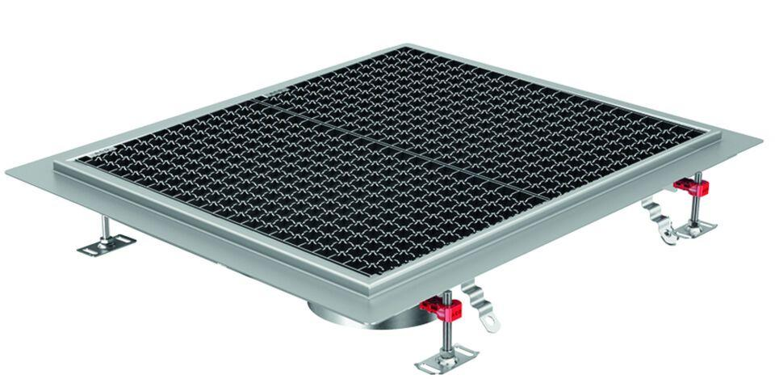

GTIN:

4068121212784

HAN:

9610.60.10